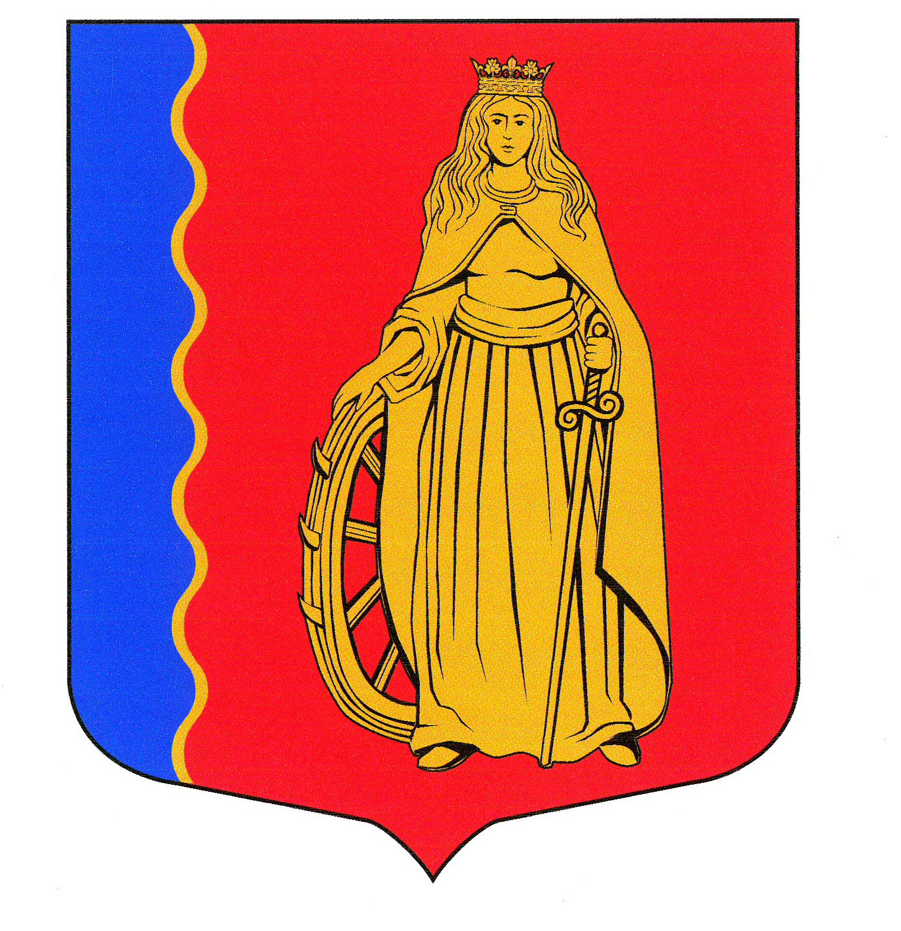
СОВЕТ ДЕПУТАТОВ
МУНИЦИПАЛЬНОЕ ОБРАЗОВАНИЕ
«МУРИНСКОЕ СЕЛЬСКОЕ ПОСЕЛЕНИЕ»
ВСЕВОЛОЖСКОГО МУНИЦИПАЛЬНОГО РАЙОНА
ЛЕНИНГРАДСКОЙ ОБЛАСТИ

РЕШЕНИЕ

п. Мурино № 18 от 20 июня 2018г.

Об утверждении наименований улично – дорожной сети на территории муниципального образования «Муринское сельское поселение» Всеволожского муниципального района Ленинградской области.

Руководствуясь п.п. 21, п. 1, ст. 14 Федерального закона № 131-ФЗ от 06.10.2003 года «Об общих принципах организации местного самоуправления в Российской Федерации», Постановлением правительства Российской Федерации от 19 ноября 2014 г. N 1221 "Об утверждении Правил присвоения, изменения и аннулирования адресов", пп. 10, п. 1, ст. 3 Устава муниципального образования "Муринское сельское поселение», советом депутатов принято

РЕШЕНИЕ:

- Утвердить схему расположения и наименования улично – дорожной сети на территории муниципального образования «Муринское сельское поселение» Всеволожского муниципального района Ленинградской области согласно приложению.
- Администрации муниципального образования «Муринское сельское поселение» Всеволожского муниципального района Ленинградской области при присвоении адресов объектам недвижимости и земельным участкам, расположенным на данной улично-дорожной сети руководствоваться настоящим решением.
- Решение совета депутатов от 17.07.2013г. № 28 признать утратившим силу.
- Опубликовать настоящее решение в газете «Муринская панорама» и на официальном сайте муниципального образования «Муринское сельское поселение» Всеволожского муниципального района Ленинградской области в сети Интернет.
- Настоящее решение вступает в силу с момента его официального опубликования.
- Контроль над исполнением настоящего решения возложить на комиссию по промышленности, архитектуре, строительству, ЖКХ, транспорту, связи, сельскому хозяйству, экологии и использованию земли

Глава  муниципального образования | В.Ф. Гаркавый

Приложение
к решению совета депутатов муниципального образования «Муринское сельское поселение» Всеволожского муниципального района Ленинградской области
№ 18 от 20 июня 2018г.
Схема
расположения и наименования улично – дорожной сети на территории муниципального образования «Муринское сельское поселение» Всеволожского муниципального района Ленинградской области.
